Simulazione Esonero I –9/04/2025
Fisica - Fisica Tecnica, Prof. Francesco de Pasquale
Esercizio 1 (13 pti)
Un blocco di massa m = 13,12 kg, visto trasversalmente ed in equilibrio su un piano impenetrabile, è sottoposto alla sua forza peso (Fp), alla forza normale della superficie (N) e a tre forze F₁ , F₂ e F₃ che lo spingono su un piano orizzontale privo di attrito. Sapendo che F₁ = 73,124 N, θ₁ = 14,6^{ο}, F₂ = 3,888 N θ₂ = 36,55^{ο} , F₃ = 55,33 N θ₃ = 22,22^{ο} , d = 37,7 cm. Calcolare:
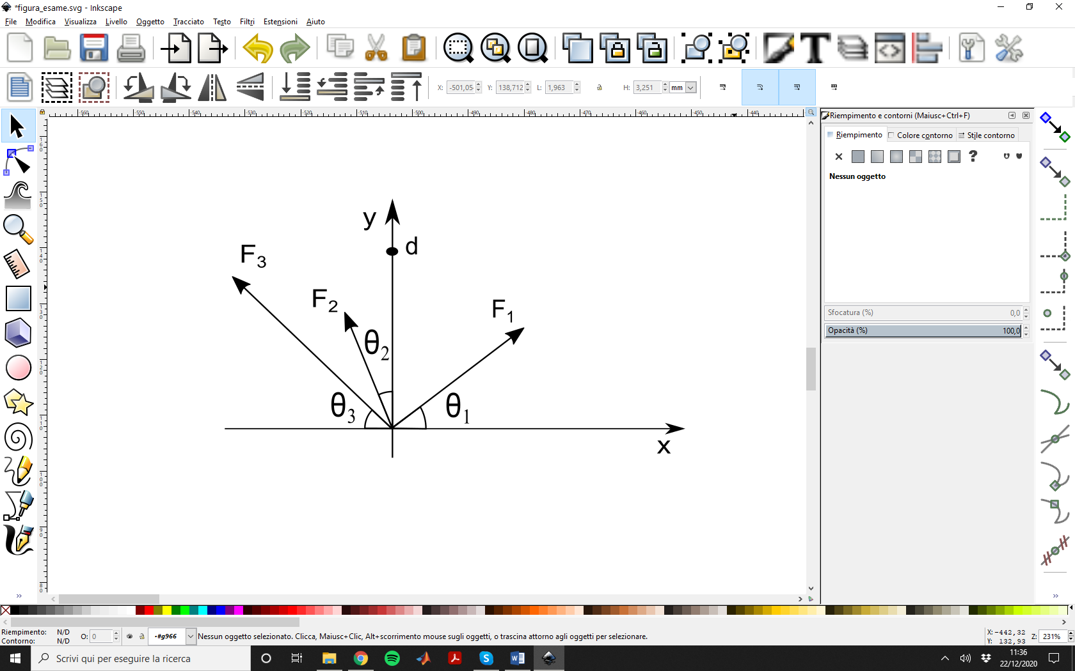
- Modulo, direzione e verso della risultante delle forze ed accelerazione del blocco;

- Nel caso in cui fosse presente attrito con μ_{k} = 0.377, di quanto varia la accelerazione al punto 1;

- Il momento della forza F₁ rispetto ad un asse perpendicolare al piano e passante per il punto d (vedi figura);

Esercizio 2 (13 pti)
Una piccola imbarcazione ha un volume V_{b} = 0,9016 m³ ed è una massa volumica è ρ_{b} = 610 kg/m³.
- Calcolare la frazione di volume emerso quando galleggia in acqua in acqua dolce (ρ_{AD} = 1000 kg/m³) e in acqua salata (ρ_{AS} = 1030 kg/m³);
- Supponiamo ora che venga caricate con delle valigie del peso complessivo di P = 80 kg, quale e’ il numero massimo di passeggeri che potrà caricare prima di affondare?
- Come varia questo numero se sotto la superfice della barca si mette un oggetto con un volume paria a 1/5 del volume totale della barca e densità pari a ρ_{b} = 20 kg/m³ ?

Domanda Teorica (4 pti)
Spiegare la prima/seconda/terza legge di Newton e darne un esempio visto a lezione; Enunciare il Principio di Pascal, manovra di Heimlich; Legge di Bernoulli, applicazioni effetto Venturi.

